Отчет о расходовании средств,
поступивших в порядке добровольных пожертвований по комплексу МАОУ «Гимназия «Логос» за апрель 2024 года

ОСТАТОК НА 01.04.2024г | 53102.47
в том числе гимназия | 39228.69
в том числе ДО "Волхов" | 1244,99
в том числе ДО "Искорка" | 12628,79
ПОСТУПИЛО ЗА ПЕРИОД с 01.04.2024 по 30.04.2024 | 91275,00
в том числе гимназия | 91275,00
в том числе ДО "Волхов" | 0,00
в том числе ДО "Искорка" | 0,00
ИЗРАСХОДОВАНО 25489,44
ИП Никитин (заправка и приобретение картриджей) | 4460.00
ООО Экосити ( услуги по вывозу ТБО ) | 1899.04
ИП Коженова (питьевой режим) | 6845.00
ООО "Комус" (приобретение моющих средств и средств гигиены, канц. товаров, хоз. товаров) | 9785,40
И.П.Антонов (за услуги по замене пульта системы "СКУД" в гимназии) | 2500,00
Итого | 25489,44

ОСТАТОК СРЕДСТВ НА СЧЕТЕ на 01.05.2024г. 118888.03 в том числе гимназия 105014.25 в том числе ДО «Волхов» 1244.99 в том числе ДО «Искорка» 12628,79
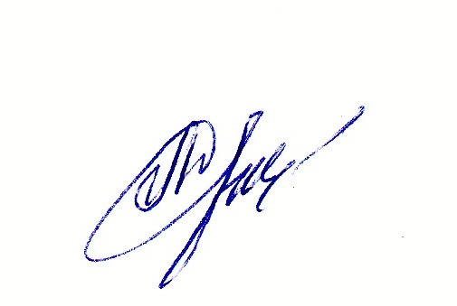
Директор
МАОУ «Гимназия «Логос»: Л.В.Дынькова

